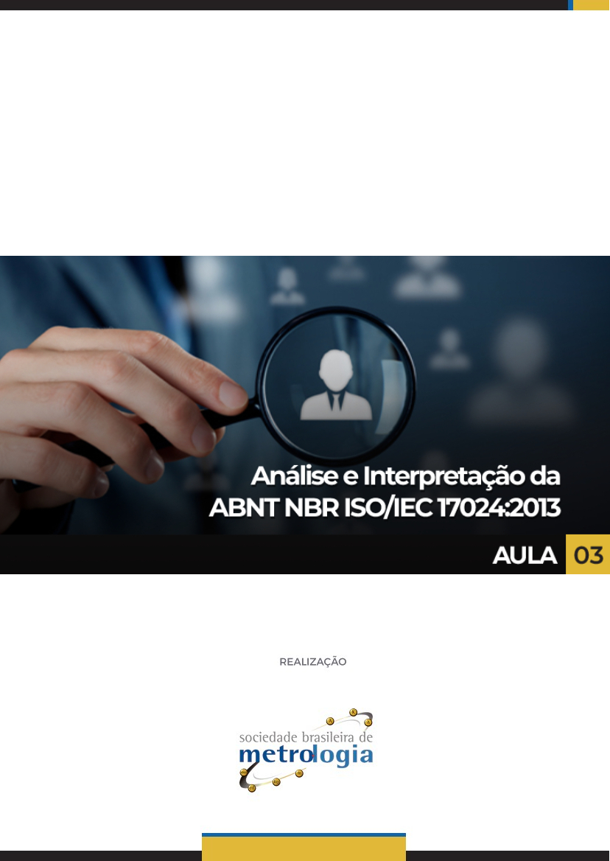

Sumário

1. O que é necessário para os Esquemas de Certificação? 4
2. Requisitos do processo de certificação 6
3. Processo de solicitação 7
4. Processo de Avaliação 8
5. Exame 9
6. Decisão sobre a certificação 10
7. Suspensão, cancelamento ou redução do escopo de certificação 12
8. Processo de recertificação 12
9. Uso de certificados, logotipos e marcas 14
10. Apelação x reclamação 17
11. Fechamento da aula 17
Principais referências: 18

Apresentação

Olá! Sejam muito bem-vindos à terceira aula sobre a norma ABNT NBR ISO/IEC 17024!
Já estamos penúltima aula... Na aula passada falamos sobre os recursos e a estrutura da norma. Na aula de hoje falaremos sobre o processo de certificação de pessoas.
O conteúdo desta aula está dividido nos tópicos:
- Esquema de Certificação
- Processo, solicitação, exame, decisão, suspensão, recertificação.
- Uso de marcas de certificação
- Apelações e Reclamações
Vamos para o conteúdo?

O que é necessário para os Esquemas de Certificação?
Em primeiro lugar, a certificadora de pessoas que vai trabalhar com a norma ABNT NBR ISO/IEC17024, deve garantir que existe um esquema de certificação para cada categoria de certificação (ou seja, cada tipo que é disponibilizado).
Entendido?
Mas você sabe quais são os principais elementos de um esquema de certificação?
Vejamos:

Esses elementos devem estar documentados e serem claros!! Combinado?
Além desses elementos, existe uma série de requisitos sobre o PROCESSO de certificação, que também precisam estar descritos e muito bem organizados.
Observe na tabela a seguir o que é necessário para isto:
Requisitos de processo de certificação que precisam estar descritos no esquema | Explicação
Critérios para a certificação inicial e recertificação | Definir as “regras do jogo”, ou seja, o que precisa para ser uma pessoa certificada e também para manter isso ao longo do tempo!
Métodos de avaliação para a certificação inicial, recertificação e supervisão. | O método tem relação com o “COMO” fazer a certificação. Podemos entender que isso tem relação com os critérios, formas de avaliação, supervisão, etc.
Critérios para a suspensão e cancelamento da certificação; | Também é necessário descrever os critérios para suspender alguma pessoa certificada, que tenha descumprido algum regulamento ou regra de atuação dentro do escopo de certificação, ou que eventualmente não tenha cumprido os critérios adequados para recerficiação (por exemplo, estar atuando na área certificada ou ter participado de treinamento relacionado com a certificação nos últimos 3 anos).
Critérios para alterar o escopo ou o nível de certificação (se aplicável). | Durante a certificação uma pessoa pode desejar alterar seu escopo (ampliar ou reduzir) e a certificadora deve deixar isso muito claro no processo (como fazer).

E a documentação do organismo de certificação, como fica?
Pois bem, o organismo de certificação deve ter documentos para demonstrar que, no desenvolvimento e na análise do esquema de certificação de pessoas, os itens a seguir são considerados:

Por fim, o organismo de certificação deve assegurar que o esquema de certificação é analisado e validado de forma contínua e sistemática. Ou seja, o organismo deve avaliar seu próprio processo ao longo do tempo, verificando sua adequação, em intervalos previstos.
Caso a certificadora não seja a proprietária do esquema de certificação que implementa e audita, ela deve assegurar (ou seja, comprovar) que os requisitos contidos na norma ABNT NBR ISO/IEC17024 sobre esquema de certificação sejam adequadamente cumpridos.

Requisitos do processo de certificação
Agora vamos entender o macroprocesso de certificação de pessoas.
Para ficara mais claro, observe o fluxo abaixo e depois acompanhe a explicação dele:

Processo de solicitação
Esse é o “STEP ONE”, seja, o primeiro passo de uma certificação de profissional. Após a solicitação, o organismo de certificação deve disponibilizar uma visão geral do processo de certificação de acordo com o esquema utilizado.
E o que deve conter nessa “visão geral”?
Bom, ela deve conter pelo menos os seguintes itens:

Como que se faz a solicitação?
O organismo de certificação deve requerer o preenchimento completo de um formulário de solicitação, assinado pelo solicitante (pode ser assinatura eletrônica), que inclua no mínimo:
a) Dados pessoais (nome, seu CPF, endereço, etc);
b) o escopo da certificação desejada;
c) uma declaração de que o solicitante se compromete a atender aos requisitos de certificação e a fornecer qualquer informação necessária para a avaliação;
d) qualquer informação complementar de apoio;
e) aviso ao solicitante de sua oportunidade para declarar, com justificativa, um pedido para a acomodação de necessidades especiais (cadeira de rodas, problemas de visão, etc).
E depois, o que acontece?
O organismo de certificação deve analisar o pedido para confirmar que o solicitante atende aos requisitos do esquema de certificação.
Depois disso, vamos para próxima fase!

Processo de Avaliação
Nessa etapa, temos um processo crítico: a avaliação! Portanto, a certificadora deve implementar os métodos e mecanismos específicos de avaliação, como definido no esquema de certificação.
Ah, se houver alguma mudança no esquema de certificação que exige avaliação adicional,
A certificadora precisa documentar e tornar publicamente acessível os métodos e mecanismos específicos necessários para verificar se as pessoas certificadas atendem aos requisitos alterados. Ah! E sem a necessidade de pedido!
Nada mais justo, não é? Todos precisam ser informados.

E a avaliação de competência, como é realizada?
A avaliação deve ser planejada e estruturada de modo a garantir que os requisitos do esquema de certificação sejam verificados de forma objetiva e sistemática, com evidência documentada para confirmar a competência do candidato.
Que responsabilidade, não é?
O organismo de certificação deve verificar os métodos de avaliação dos candidatos. Esta verificação deve assegurar que cada avaliação é justa e válida.
E quais são os métodos mais utilizados?
Prova teórica e Prova Prática!
Vamos falar mais sobre isso na próxima etapa, chamada de EXAME!

Exame

Os exames (também chamados de provas na maioria dos estados do Brasil) devem ser desenvolvidos para avaliar a competência, com base e consistência com o esquema de certificação, por meio escrito, oral, prático, observacional, ou outros meios confiáveis e objetivos.
O desenvolvimento dos requisitos de exame deve assegurar a comparabilidade dos resultados de cada exame, tanto em conteúdo como em dificuldade, inclusive a validade das decisões de reprovação/aprovação. Isso é complexo, né?
O organismo de certificação deve ter procedimentos para assegurar uma administração de exames consistentes (e lembre-se sempre: estes exames devem ser justos e equivalentes, quando aplicados mais de uma vez em diferentes locais e pessoas, ok??).
Ah! E tem algo importante!
Os critérios para condições de administração de exames devem ser estabelecidos, documentados e monitorados.
Mas quais são estes critérios?!
São diversos, tais como: iluminação, temperatura, separação de candidatos, o ruído, a segurança do candidato e etc.
Quando um equipamento técnico é utilizado no processo, este equipamento deve ser verificado ou calibrado, quando apropriado. (Por exemplo: cronômetros para controle de tempo).
Ah, mais uma coisa!!! Metodologia e procedimentos apropriados (como coleta e manutenção de dados estatísticos – estimar média, desvio padrão, comparação com histórico e etc) devem ser documentados e implementados para reafirmar, em intervalos definidos e justificados, a equidade, validez, confiabilidade e desempenho geral de cada exame e que todas as falhas identificadas foram corrigidas. Isso é muito importante para que o exame seja justo para todos os candidatos a profissionais certificados.

Decisão sobre a certificação
Você sabe quem decide se uma pessoa foi ou não foi certificada?

Veja a seguir como isso ocorre...
A informação coletada durante o processo de certificação deve ser suficiente para o organismo de certificação tomar uma decisão sobre a certificação e também para a rastreabilidade no caso, por exemplo, de uma apelação ou uma reclamação.
As decisões relativas à concessão, manutenção, recertificação, extensão, redução, suspensão ou cancelamento da certificação não podem ser terceirizadas. Isso só pode ser feito pelo pessoal da certificadora de pessoas. Entendido?
O organismo de certificação deve limitar sua decisão sobre certificação aos assuntos específicos relacionados aos requisitos do esquema de certificação.
E mais....
A decisão sobre a certificação de um candidato deve ser feita pelo organismo de certificação unicamente com base nas informações obtidas durante o processo de avaliação.
O pessoal que decide quanto à certificação não pode ter participado do exame ou treinamento do candidato, para ser completamente imparcial, compreendeu??

E quem toma a decisão sobre a certificação dos profissionais, precisa de que?
O pessoal que toma decisões de certificação deve ter conhecimento e experiência suficientes sobre o processo de certificação para determinar se os requisitos de certificação foram atendidos.
E obviamente a certificação não pode ser concedida até que todos os requisitos de certificação sejam atendidos.

E o que a pessoa ganha quando é certificada?
A certificadora deve fornecer um certificado para todas as pessoas certificadas e também deve manter a propriedade exclusiva sobre os certificados.
O certificado deve ter o formato de carta, cartão ou outro meio, assinado ou autorizado por um membro responsável do pessoal do organismo de certificação.
Por fim, os certificados devem conter no mínimo as seguintes informações:
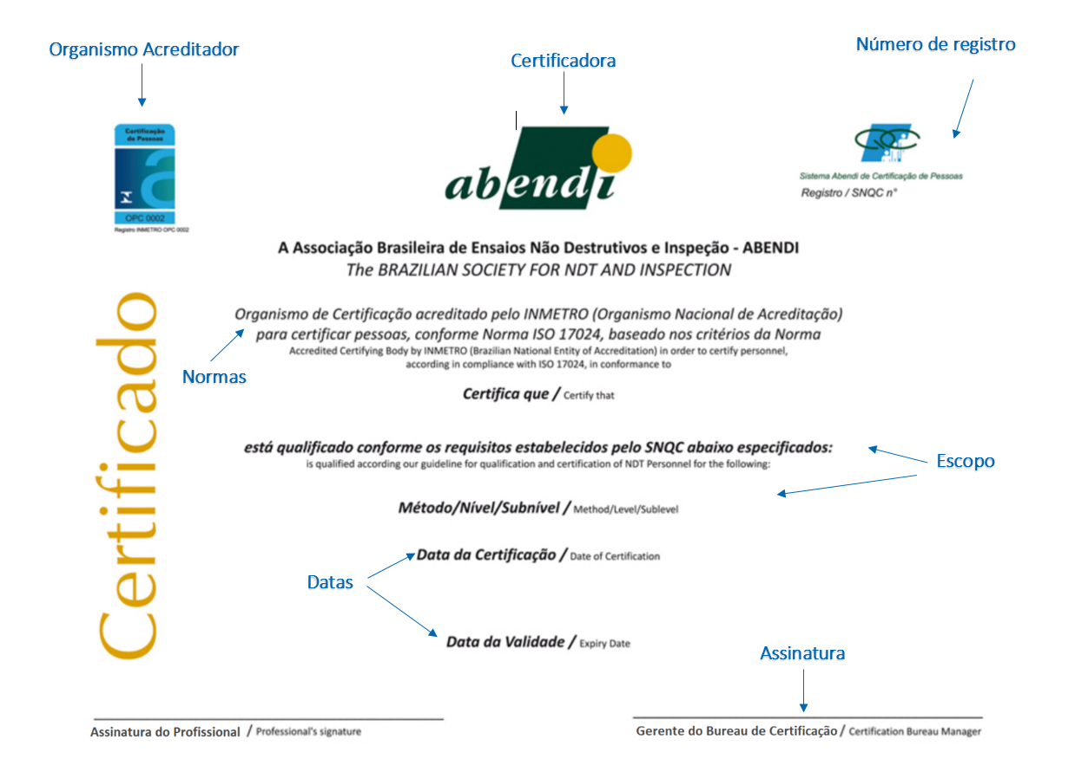
Fonte: Abendi


Suspensão, cancelamento ou redução do escopo de certificação
Isso pode acontecer??
Claro que pode!!

Portanto, a certificadora deve ter uma política e procedimento(s) documentado(s) para suspensão ou cancelamento da certificação, ou redução do escopo, que deve especificar as ações subsequentes a serem realizadas pelo organismo de certificação.
Uma pergunta importante: A pessoa certificada pode resolver o problema antes de ser suspensa? Dependendo do caso, sim!
A falha por parte da pessoa certificada em resolver os problemas que originaram a suspensão, no prazo estabelecido pelo organismo de certificação, deve resultar no cancelamento da certificação ou redução do escopo da certificação.
O organismo de certificação deve ter acordos exequíveis com a pessoa certificada para garantir que, em caso de suspensão, a pessoa cesse com a divulgação da sua certificação enquanto estiver suspensa (inclusive em seu currículo e Redes Sociais, por exemplo). Neste contexto, espera-se que nesse período de cancelamento ou suspensão o profissional abstenha-se de utilizar todas as referências ao seu status de pessoa certificada.
Resumindo, isso é bem delicado e pode ser analisado pela certificadora. Se não for cumprido, pode inclusive haver sanções!


Processo de recertificação
De tempos em tempos, uma pessoa deve ser recertificada, sabia?
Pois bem, a certificadora deve ter procedimento(s) documentado(s) para a implementação do processo de recertificação de acordo com os requisitos do esquema de certificação.
Por quê?
Para confirmar a manutenção da competência da pessoa certificada e a continuidade da conformidade com os requisitos vigentes do esquema por parte da pessoa certificada.
Consegue perceber a GRANDE diferença de um profissional FORMADO e um CERTIFICADO?
A certificação, se não forma mantida, ACABA! Um profissional formado, por exemplo, um engenheiro, será engenheiro até o final da sua vida, não precisando revalidar essa competência.
O período de recertificação deve ser baseado nos requisitos do esquema. A maioria das certificadoras trabalha com um período de 3 a 4 anos.
A justificativa para o período de recertificação deve levar em conta, quando pertinente, o seguinte:
- Requisitos regulatórios,
- mudanças em documentos normativos,
- mudanças nos requisitos pertinentes do esquema,
- a natureza e a maturidade da indústria ou do campo no qual a pessoa trabalha,
- os riscos decorrentes de uma pessoa incompetente,
- mudanças contínuas na tecnologia,
- requisitos das partes interessadas e
- a frequência e conteúdo das atividades de supervisão, se requerido pelo esquema.

E como se faz isso?
Bom, a recertificação deve ser realizada por meio de uma avaliação imparcial que possa confirmar a continuidade da competência da pessoa certificada.
O que deve ser considerado na recertificação??
Veja na ilustração a seguir:

Bom... Já estamos quase no final da nossa aula!
Mas vamos falar de mais 2 coisas:
O uso dos certificados e marcas e eventuais apelações ou reclamações.

Vamos lá?

Uso de certificados, logotipos e marcas
Bom, o que as pessoas mais desejam nesse processo? O certificado, que atesta a competência que foi reconhecida, concorda??
Pois bem, a certificadora, que fornece uma marca ou logotipo de certificação, deve documentar as condições para uso e administrar apropriadamente os direitos para utilização dessa marca!
um boa referência para consultar sobre esse assunto é a ABNT NBR ISO/IEC 17030 - requisitos para o uso de marcas de terceira parte.
Dentro desses detalhes de uso de marcas, informamos que o organismo de certificação deve requerer que uma pessoa certificada assine um contrato para os seguintes motivos:

Contrato | Motivos
 | Atender às disposições pertinentes do esquema de certificação.
 | Fazer reivindicações sobre a certificação somente com relação ao escopo para o qual a mesma foi concedida.
 | Não utilizar a certificação de maneira prejudicial à reputação do organismo de certificação e não fazer nenhuma declaração relativa à certificação que o organismo de certificação considere enganosa ou não autorizada.
 | Havendo suspensão ou cancelamento da certificação, interromper todas as menções à certificação que contenham qualquer referência a certificadora, devolvendo quaisquer certificados emitidos.
 | Não utilizar o certificado de maneira enganosa.
Ah, e uma coisa muito importante!! A certificadora deve tratar com medidas corretivas, qualquer uso indevido da sua marca ou logotipo de certificação, podendo inclusive criar sanções para tal!

Veja alguns exemplos de marcas conhecidas na certificação de profissionais:

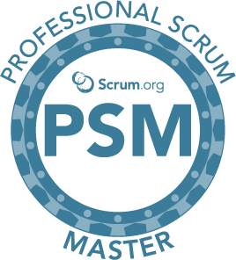
Fonte: Agilesparks

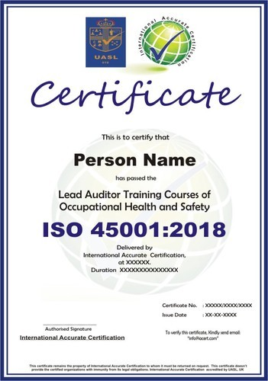
Fonte: indiamart


Fonte: Oracle Certification
E agora vamos ao último tema da aula...

Apelação x reclamação
Veja as diferenças e as aplicações!!
Item | Apelação | Reclamação
Conceito | Questionar o desempenho do processo em relação a uma decisão de certificação ou resultado de exame, por exemplo. | Reclamação por insatisfação com o processo ou por ter algum requisito não atendido (na visão do cliente).
Processo documentado para receber, avaliar e tomar decisões. | Necessário | Necessário.
Rastreamento e registro, incluindo as ações tomadas para resolvê-las | Necessário | Necessário.
Tratamento imparcial, justo e ágil | Necessário | Necessário.
Disponibilizar informações publicamente sobre o item | Necessário | Necessário.
Itens adicionais | O organismo de certificação deve acusar o recebimento da apelação e deve fornecer ao apelante relatórios de progresso e o resultado final.  Também é necessário notificar formalmente o apelante quanto ao final do processo de tratamento de apelações. | Sempre que possível deve acusar recebimento da RC.  Este processo é confidencial.  A decisão a ser comunicada ao reclamante deve ser feita por, ou analisada e aprovada por pessoal não envolvido anteriormente no assunto da reclamação.

Fechamento da aula
Pronto, terminamos a aula 3!!! Estamos quase no final!!!
Na próxima aula finalizaremos o conteúdo!!
O que falta? Sistema de Gestão de uma certificadora de pessoas, Controle de Documentos e Registros, Análise Crítica pela Direção, Auditoria Internas, Ações corretivas e Preventivas, Vantagens de pessoas certificadas e, por fim, exemplos de certificação no mundo.
Até a próxima (e última) aula!

Principais referências:
ASSOCIAÇÃO BRASILEIRA DE NORMAS TÉCNICAS (ABNT). NBR ISO/IEC 17024 – Requisitos gerais para organismos que certiﬁcam pessoas. Rio de Janeiro. 2013.
ABENDI. Sistema Nacional de Qualificação e Certificação de Pessoas. http://www.abendi.org.br/abendi/default.aspx?mn=714&c=62&s=&friendly= . Acessado em agosto de 2021.
AIPORT. Regulamento – Organismo de Certificação de Pessoas. Revisão/Data: 4/02.11.2018
INMETRO. Curso Avaliação da Conformidade: Contextos, Fundamentos e Práticas “Certificação de Pessoas na Área de Turismo”. Rio de Janeiro. 2009.

